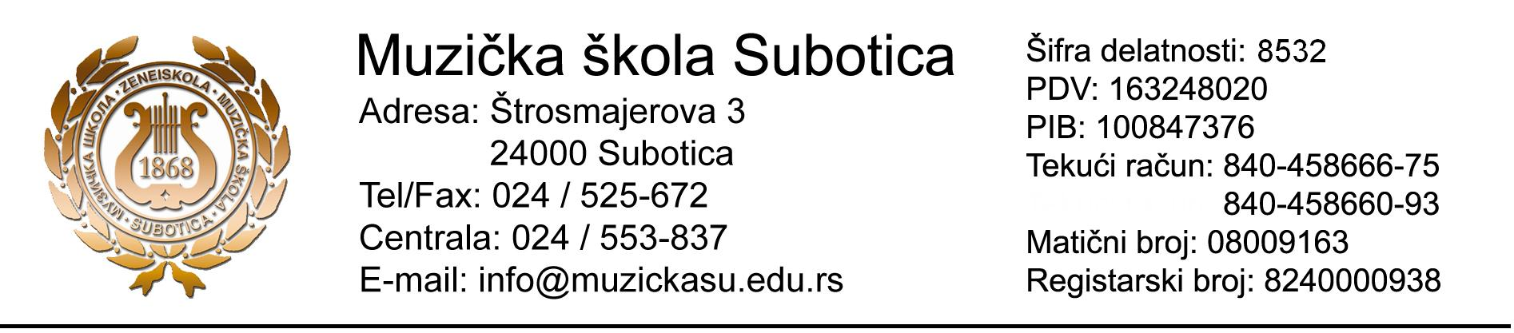
Naručilac: Muzička škola- Subotica
Subotica, Štrosmajerova 3
Broj: 744/2014
Broj JNMV: 2/14
Datum: 04.09.2014.
Na osnovu člana 53. Zakona o javnim nabavkama («Sl. Glasnik RS» br. 124/2012) direktor Muzičke škole- Subotica donosi:
ODLUKU
O POKRETANJU POSTUPKA JAVNE NABAVKE MALE VREDNOSTI

1. Predmet JNMV: radovi
- Radovi popravke i investicionog održavanja ( zamena dotrajalih krovnoh prozora, opšava od lima i popravka termoizolacije oko krovnih prozora) sa istočne strane objekta, na adresi Subotica, Štrosmajerova br. 3
- Naziv i oznaka iz opšteg rečnika nabavke: 45261900 – radovi na popravci i održavanju krova
2.Tehničko – tehnološki – elementi predmeta JNMV:
- prema priloženoj specifikaciji
3. Vrsta postupka javne nabavke: Javna nabavka male vrednosti
4. Procenjena vrednost JNMV: 849.760,00 dinara (bez PDV-a)
5. Okvirni datumi u kojima će se sprovoditi pojedinačne faze postupka javne nabavke:

Priprema konkursne dokumentacije | U roku od 5 dana od dana donošenja Odluke o pokretanju postupka
Dostava poziva Ponuđačima | U roku od 3 dana od dana izrade konkursne dokumentacije
Rok za podnošenje i otvaranje ponuda | U roku od 8 dana od dana objavljivanja poziva za podnošenje ponuda,  Otvaranje ponude odmah po isteku roka za ponošenje ponude
Rok za donošenje odluke o dodeli ugovora | U roku od 10 dana od dana otvaranja ponude
Rok za zaključenje ugovora | U roku od 8 dana od dana kada se steknu zakonski uslovi za zaključenje

6. Podaci o poziciji u Finansijskom planu:

- pozicija (konto) 511323

7. Predmet javne nabavke oblikovan je u više partija: Ne
Naručilac:
Direktor škole:

Barlai Edita
__________________

